Konstruksi Bahan Ajar Kimia SMA Konteks Termokimia Berbasis Environment Disccovvery Learning untuk Meningkatkan Pemahaman Konsep Siswa
Florida Doloksaribu , Werima Gombo & Irwandi Yogo Suaka
floridadolok@gmail.com
Pendidikan Kimia, Universitas Cenderawasih, Jayapura- Indonesia

Abstrak
Penelitian ini bertujuan untuk merekonstruksi modul kimia konteks Termokimia berbasis Environtment Discovery Learning (EDL). Hasil observasi menunjukkan, peserta didik kelas XI IPA SMAN 3 Jayapura memiliki nilai kimia yang cukup baik, namun masih perlu ditingkatkan lagi. Hasil penelitian ini untuk mengetahui kelayakan bahan ajar kimia konteks termokimia berbasis (EDL) yang direkonstruksi. Teknik yang digunakan dalam mengumpulkan data adalah tahapan model education reconstruction (MER) yaitu kelayakan bahan ajar, uji skala terbatas, serta tanggapan guru dan peserta didik. Angket validasi ahli terdiri dari validasi konten materi , media, dan bahasa. Nilai validasi expert judgment konten materi sebesar 69.49%, (layak digunakan) , media sebesar 63.89% (layak digunakan), bahasa sebesar 86.36%, (sangat layak digunakan ) , dan nilai rata-rata expert judgement dari ketiga validator sebesar 73,24 % ( layak). Nilai tanggapan guru terhadap modul sebesar sangat positif sebesar 62.4% dan positif sebesar 37.6%., tanggapan siswa sangat positif 62.4%, positif sebesar 37.6%. Tes yang dilakukan kepada peserta didik menggunakan 30 butir soal pilihan ganda pre test dan post test dengan hasil n-Gain sebesar 0,5 termasuk pada kategori sedang artinya terjadi peningkatan pemahaman konsep peserta didik.

Kata kunci : Rekonstruksi, modul, Terokimia, Environtment Discovery Learning

Construction of Chemical Teaching context Thermochemistry Base on Environment Disccovvery Learning to Increase Student Concept Understanding

Abstract

This study aims to reconstruct the thermochemical context chemistry module based on environment discovery learning (EDL). The results of the observation showed that students of class XI IPA of SMAN 3 Jayapura had quite good chemical values, but they still needed to be improved. The results of this study are to determine the feasibility of the thermochemistry context based on EDL and how to enhance students' understanding concepts. The techniques used in collecting data are model education reconstruction (MER) step, questionnaire, tests, and documentation. The questionnaire used in this study was an expert validation, teacher responses and student responses. Expert judgment value validation value of material content is 69.49%, media is 63.89% (feasible), and language is 86.36 %, (Very feasible), and the average value of expert judgment from the third validator is 73.24% (feasible). The responses of teachers to modul were very positive at 62.4% and positive at 37.6%, respon students were very positive 62.4% and positive 37.6%. Tests conducted to students using 30 multiple choice items pre-test and post-test with n-Gain results of 0.5 included in the medium category means an increase in understanding of students' concepts.
Keywords: Reconstruction, modules, Thermochemistry, Environment Discovery Learning

- PENDAHULUAN
Peningkatan mutu pendidikan adalah usaha yang terencana untuk mewujudkan sistem belajar dan pembelajaran. Hal ini diharafkan agar peserta didik dapat secara aktif mengembangkan potensi diri untuk memiliki kekuatan spiritual keagamaan, pengendalian diri, kepribadian, akhlak mulia serta keterampilan yang diperlukan melalui proses pembelajaran baik secara formal, informal dan non formal Hal ini telah tertera pada tujuan pendidikan nasional, yaitu mengembangkan potensi peserta didik agar menjadi manusia yang cerdas serta bertanggung jawab (UU Nomor 20 Tahun 2003). Kualitas Pendidikan di Indonesia belum seluruhnya maksimal, berdasarkan survei United Nations Educatinal Scientific and Cultural Organization (UNESCO) dalam Global Education Monitoring (GEM) Report 2016.
Perbedaan kualitas pendidikan di Indonesia dipengaruhi oleh beberapa faktor, salah satunya faktor kesenjangan pendidikan dalam bidang pemerataan pembangunan, hal ini terlihat pada perbedaan tingkat kelulusan berdasarkan hasil ujian nasional peserta didik di berbagai daerah di Indonesia terlebih khususnya pada bidang kimia. Secara umum terjadi penurunan rerata nilai UN, terutama untuk mata pelajaran matematika, fisika dan kimia yang disebabkan dua faktor yakni pertama beberapa soal dengan standar kemampuan High learning Order Thinking Skill (HOTS) yang tidak merata, yang kedua karena perubahan model ujian nasional berbasis kertas dan pensil (UNKP) ke ujian nasional berbasis komputer (UNBK).
Berdasarkan situasi tersebut Sekolah membutuhkan banyak guru yang berkualitas untuk meningkatkan mutu pembelajaran yang mendukung kualitas pendidikan di Papua. Perbedaan fasilitas dan kurang tersedianya sarana pembelajaran yang memadai seperti bahan ajar memengaruhi mutu pendidikan sehingga diperlukan guru yang berkualitas. Guru yang berkualitas harus melaksanakan proses pembelajaran yang menarik dan menyenangkan sehingga proses pembelajaran dapat berlangsung dengan baik. Inovasi guru dalam meningkatan mutu pembelajaran dapat melalui pengembangan metode, model, dan pendekatan pembelajaran serta bahan ajar. Bahan ajar sebagai salah satu sumber dan media pembelajaran yang dapat meningkatkan keaktifan dan pemahaman peserta didik terhadap materi pelajaran adalah modul atau bahan ajar lainnya. Modul adalah salah satu bahan ajar yang disajikan secara sistematis dan lengkap sehingga peserta didik dapat belajar sendiri maupun dengan guru. Peserta didik dapat belajar secara mandiri menggunakan modul baik di sekolah maupun di rumah sesuai kemampuan belajarnya (Yerimadesi, 2016;2017). Bahan ajar berupa modul larutan penyangga berbasis discovery learning sangat praktis digunakan pada pembelajaran kimia SMA/MA.
Penggunaan modul sebaiknya dikembangkan sesuai dengan kebutuhan peserta didik tanpa menghilangkan sistematika penyusunan modul berdasarkan kurikulum yang berlaku. Salah satu cara mengembangkan bahan ajar berupa modul dapat menggunakan Model Education Reconstruction (MER, Duit, 2010;2012). Rekonstruksi bahan ajar disajikan dengan kerangka teori yang mengajarkan fakta sains yang terdiri dari komponen analisis struktur konten, penelitian mengajar, serta pengembangan dan evaluasi pelajaran. Penyajian konten secara ilmiah sebaiknya tidak langsung dari buku teks karena hal ini tidak accessible, melainkan perlu dilakukan “Penyerderhanaan” teks. (Doloksaribu, dkk,2015). Demikian halnya apa yang dikembangkan oleh Rostikawati dan Permanasari (2016), proses model rekonstruksi pendidikan memiliki pengaruh yang besar dan dapat meningkatkan literasi sains peserta didik. Pengaruh yang besar terhadap literasi sains peserta didik disebabkan proses rekonstruksi bahan ajar yang dilakukan dengan mempertimbangkan tujuan pendidikan dan aspek kognitif serta afektif, sehingga materi pelajaran lebih mudah dipahami oleh siswa. Salah satu kebutuhan siswa adalah melalui pendekatan discovery learning (Budiningsih, 2005; Brunner dalam Arend, 2008; Chatarina & Singgih, 2013; Pratiwi, 2014).
Penggunaan modul dapat memberikan motivasi intrinsik peserta didik dalam belajar kimia dan peserta didik yang belajar menggunakan modul memiliki motivasi intrinsik lebih tinggi dibandingkan dengan belajar tanpa modul. Pembelajaran dengan modul juga bermanfaat bagi guru, karena mendukung peran guru sebagai fasilitator sehingga pembelajaran dapat berjalan lebih efektif. Hasil analisis terhadap kompetensi dasar dan pengembangan indikator materi kesetimbangan kimia, rekonstruksi modul kesetimbangan kimia berbasis kebutuhan dapat memudahkan peserta didik memahami konsep-konsep dasar mmateri sehingga peserta didik dapat menemukan fakta, konsep dan prinsip yang terdapat disekitarnya. Latihan soal diperlukan untuk materi ini karena terdapat perhitungan-perhitungan. (Yerimadesi, 2016).
Fenomena-fenomena permasalahan diatas juga terjadi pada pembelajaran kimia di beberapa SMA di Jayapura. Pembelajaran kimia di sekolah belum efektif, disebabkan peserta didik merasa sulit memahami materi yang diterima. Hal ini ditunjukkan dari hasil ulangan kimia peserta didik yang belum maksimal. Selain itu, konsep kimia yang disajikan dalam buku ajar yang digunakan masih menyulitkan peserta didik agar mampu belajar secara mandiri, mengakibatkan rendahnya pemahaman peserta didik terhadap konsep-konsep dasar kimia. Berdasarkan latar belakang diatas maka telah dilakukan penelitian dengan merekonstuksi modul pembelajaran kimia yang berjudul “Rekonstruksi Modul Kimia SMA Konteks Terokimia.

II. METODE PENELITIAN
Jenis penelitian ini adalah penelitian deskriptif kuantitatif non eksperimen dengan medeskripsikan data-data yang diperoleh dari hasil rekonstruksi, studi kepustakaan, hasil angket dan tes. Sedangkan model rekonstruksi berdasarkana model education reconstruction (MER) oleh Duit (2010), seperti pada gambar 1.

Gambar 1. Skema Alur Rekonstruksi Bahan Ajar Berupa Modul Kimia modifikasi ulang (Doloksaribu, 2014)

Sampel dalam penelitian uji skala terbatas ini adalah peserta didik kelas XI IPA 1, 3 dan 4 pada tahun ajaran 2018/2019.
- HASIL DAN PEMBAHASAN
  - Hasil
Rekonstruksi modul termokimia berbasis Environtment Discovery Learning menggunakan adaptasi MER. Referensi sumber kurikulum 2013 terdiri dari 3 buku kimia SMA terakreditasi ditunjukkan pada Tabel 1.

Tabel 1. Referensi Buku Teks

Selanjutnya materi pada tabel 1 dan digabungkan untuk endapatkan teks dasar seperti pada Tabel 2.
Tabel 2. Klarifikasi Teks dan Penggabungan
Kimia SMA/MA Kelas XI  Penerbit Erlangga  (Oleh: Unggul Sudarmo)  Teks 1 | Kimia SMA/MA Kelas XI  Penerbit  Yrama Widya  (Oleh: Dini Kurniawati)  Teks Asli 2 | Kimia SMA/MA Kelas XI  (Oleh:Tim Masmedia Buana Pustaka)  Teks Asli 3 | Penggabungan  (Teks 1-3)
Secara tradisional, penduduk Indonesia menggunakan tungku dari kayu untuk memasak. Pada perkembangannya, digunakan minyak tanah sebagai bahan bakar untuk memasak (menggunakan kompor minyak). sekarang, kompor minyak sudah jarang digunakan karena pemerintah telah melakukan program konversi minyak tanah menjadi LPG (elpiji). Hal ini karena LPG lebih efisien dan lebih murah. Benarkah pemakaian elpiji lebih murah dan lebih efisien dari pada minyak tanah? Jawaban terhadap permasalahan tersebut dapat dipahami apabila telah memahami konsep tentang termokimia.  Termokimia adalah bagian dari ilmu kimia yang mempelajari hubungan antara kalor( energi panas) dengan reaksi kimia atau ….dst | - Pengantar Mengenai Perpindahan Energi dan Panas Reaksi  Pada malam hari, lantai terasa lebih dingin dari pada karpet yang ada dalam ruang yang sama. Hal ini menunjukkan bahwa kedua objek ini memiliki perbedaan suhu. Karpet merupakan salah satu contoh bahan penghambat panas (thermal insulator) yang cenderung mencegah suatu objek menjadi lebih panas atau lebih dingin….dst  Ukuran kuantitatif tingkat panas suatu benda atau lingkungan disebut suhu. Alat yang digunakan untuk mengukur perubahan suhu disebut thermometer. Suhu dapat diukur dalam skala relative maupun mutlak. Derajat Celsius (°C) dan derajat farenheit (°F) adalah suatu suhu dalam skala relatif…..dst.  - Hal-hal yang Berkaitan dengan Energi  Energi bukan suatu materi, tetapi sesuatu….dst | - Energi dan Entalpi Zat  Berdasarkan peristiwa tersebut di atas, manakah yang jika kita pegang atau berada disekitarnya akan terasa panas….dst  - Hukum Kekekalan Energi  Hukum kekekalan energi berbunyi “Energi tidak dapat diciptakan atau dimusnakan. Energi hanya dapat diubah bentuknya dari satu jenis energi ke jenis energi yang lain.” ….dts  - Sistem dan Lingkungan  Sebelum memahami lebih jauh tentang termokimia, perlu dipahami terlebih dahulu tentang konsep sistem dan lingkungan. Sistem adalah reaksi atau tempat yang ‘dijadikan titik pusat perhatian. Lingkungan adalah semua hal yang menunjang sistem, atau dengan kata lain, semua hal di luar sistem……dst  - Entalpi dan Perubahan Entalpi  Sebelumnya sudah dijelaskan bahwa entalpi $\left(H\right)$ adalah kalor reaksi yang terkandung dalam materi pada t ….dst | Secara tradisional, penduduk Indonesia menggunakan tungku dari kayu untuk memasak. Pada perkembangannya,digunakan minyak tanah sebagai bahan bakar untuk memasak (menggunakan kompor minyak). sekarang, kompor minyak sudah jarang digunakan karena pemerintah telah melakukan program konversi minyak tanah menjadi LPG (elpiji)…..dst  Energi bukan suatu materi, tetapi sesuatu yang dapat dimiliki oleh materi yang memungkinkan objek berpindah. Setiap perubahan kimia dan perubahan fisik disertai dengan perubahan energi. …dst  - Hal-hal yang Berkaitan dengan Energi  Energi bukan suatu materi, tetapi sesuatu yang dapat dimiliki oleh materi yang memungkinkan objek berpindah. Setiap perubahan kimia dan perubahan fisik disertai dengan perubahan energi……….dst  - Sistem dan Lingkungan  Sebelum memahami lebih jauh tentang termokimia, perlu dipahami terlebih dahulu tentang konsep sistem dan lingkungan. Sistem adalah reaksi atau tempat yang dijadikan titik pusat perhatian......dst  - Entalpi dan Perubahan Entalpi  Sebelumnya sudah dijelaskan bahwa entalpi $\left(H\right)$ adalah kalor reaksi yang terkandung d……..dst

Dilanjukan pada penghalusan teks dasar (sumber),dilakukan sesuia kaidah penulisan yang baik, dan hasilnya pada Tabel 3.
Tabel 3. Penggabungan dan Penghalusan
Hasil Penggabungan Teks | Hasil Penghalusan Teks  (Teks Dasar)
Secara tradisional, penduduk Indonesia menggunakan tungku dari kayu untuk memasak. Pada perkembangannya, digunakan minyak tanah sebagai bahan bakar untuk memasak (menggunakan kompor minyak). sekarang, kompor minyak sudah jarang digunakan karena pemerintah telah melakukan program konversi minyak tanah menjadi LPG (elpiji). Hal ini karena LPG lebih efisien dan lebih murah. Benarkah pemakaian elpiji lebih murah dan lebih efisien dari pada minyak tanah? Jawaban terhadap permasalahan tersebut dapat dipahami apabila telah memahami konsep tentang termokimia.  Termokimia adalah bagian dari ilmu kimia yang mempelajari hubungan antara kalor( energi panas) dengan reaksi kimia atau proses-proses yang berhubungan dengan reaksi kimia. Dalam praktiknya, termokimia lebih banyak berhubungan dengan pengukuran kalor yang menyertai reaksi kimia atau proses-proses yang berhubungan dengan perubahan struktur zat, misalnya perubahan wujud atau perubahan struktur kristal………dst.  - Pengantar Mengenai Perpindahan Energi dan Panas Reaksi  Pada malam hari, lantai terasa lebih dingin dari pada karpet yang ada dalam ruang yang sama. Hal ini menunjukkan bahwa kedua objek ini memiliki perbedaan suhu. Karpet merupakan salah satu contoh bahan penghambat panas (thermal insulator) yang cenderung mencegah suatu objek menjadi lebih panas atau lebih dingin….dst  - Hal-hal yang Berkaitan dengan Energi  Energi bukan suatu materi, tetapi sesuatu yang dapat dimiliki oleh materi yang memungkinkan objek berpindah. Setiap perubahan kimia dan perubahan fisik disertai dengan perubahan energi……….dst  - Sistem dan Lingkungan  Sebelum memahami lebih jauh tentang termokimia, perlu dipahami terlebih dahulu tentang konsep sistem dan lingkungan. Sistem adalah reaksi atau tempat yang ‘dijadikan titik pusat perhatian. Lingkungan adalah semua hal yang menunjang sistem, atau dengan kata lain, semua hal di luar sistem……dst  - Entalpi dan Perubahan Entalpi  Sebelumnya sudah dijelaskan ….dst | Pendahuluan termokimia  Secara tradisional, penduduk Indonesia menggunakan tungku dari kayu untuk memasak. Selanjutnya perkembangannya, digunakan minyak tanah sebagai bahan bakar untuk memasak. Saat ini kompor minyak sudah jarang digunakan karena pemerintah telah melakukan program konversi minyak tanah menjadi LPG (elpiji). Hal ini karena LPG lebih efisien dan lebih murah. Benarkah pemakaian elpiji lebih murah dan lebih efisien dari pada minyak tanah? Jawaban terhadap permasalahan tersebut dapat dipahami apabila telah memahami konsep tentang termokimia…..dst  Energi bukan suatu materi, tetapi sesuatu yang dapat dimiliki oleh materi yang memungkinkan objek berpindah. Setiap perubahan kimia dan perubahan fisik disertai dengan perubahan energi. Sebagai contoh, pembakaran bahan bakar menghasilkan perubana energi banah bakar mobil dan energi listrik. Tubuh kita yang mengunakan energi yang dilepaskan dalam metabolisme untuk mengerakan proses-proses biokimia dalam tubuh…dst  - Pengantar Mengenai Perpindahan Energi dan Panas Reaksi  Pada malam hari, lantai terasa lebih dingin dari pada karpet yang ada dalam ruang yang sama. Hal ini menunjukkan bahwa kedua objek ini memiliki perbedaan suhu. Karpet merupakan salah satu contoh bahan penghambat panas (thermal insulator) yang cenderung mencegah suatu objek menjadi lebih panas atau lebih dingin….dst  - Hal-hal yang Berkaitan dengan Energi  Energi bukan suatu materi, tetapi sesuatu yang dapat dimiliki oleh materi yang memungkinkan objek berpindah. Setiap perubahan kimia dan perubahan fisik disertai dengan perubahan energi……….dst  Beberapa contoh energi kinetik adalah energi panas (termal) dan energi listrik Energi panas adalah energi yang terkait dengan gerakan-gerakan acak dari partikel-partikel (atom, ion, atau molekul) didalam suatu zat (materi)….dst  - Sistem dan Lingkungan  Sebelum memahami lebih jauh tentang termokimia, perlu dipahami terlebih dahulu tentang konsep sistem dan lingkungan. Sistem adalah reaksi atau tempat yang ‘dijadikan titik pusat perhatian. Lingkungan adalah semua hal yang menunjang sistem, atau dengan kata lain, semua hal di luar sistem……dst

Hasil penghalusan teks/konten kimia digabungkan (komposit) dengan indikator EDL menghasilkan konten berbasis EDL seperti pada Tabel 4.
Tabel 4. Penggabungan Konten- Indikatator (EDL)
Penghalusan | Indikator –Indikator EDL | Komposit
Pendahuluan termokimia  Secara tradisional, penduduk Indonesia menggunakan tungku dari kayu untuk memasak. Selanjutnya perkembangannya, digunakan minyak tanah sebagai bahan bakar untuk memasak. Saat ini kompor minyak sudah jarang digunakan karena pemerintah telah melakukan program konversi minyak tanah menjadi LPG (elpiji). Hal ini karena LPG lebih efisien dan lebih murah. Benarkah pemakaian elpiji lebih murah dan lebih efisien dari pada minyak tanah? Jawaban terhadap permasalahan tersebut dapat dipahami apabila telah memahami konsep tentang termokimia…..dst  ……dst | Indikator Discovery Learning menurut bruner( Tahun…)  - Menanggapi situasi dengan berbagai cara  - Menginternalisasi cara yang sesuai dengan lingkungan  - Peningkatan kemampuan berinteraksi  - Interaksi sistematis dengan guru  - Interaksi yang dibangun harus berbasis lingkungan  - Meningkatkan kapasitas untuk menangani (menyelsesikan/solusi) berbagai berbagai masalah.  Ad. 1. Menanggapi situasi dengan berbagai cara:  - Menyelidiki masalah  - Menemukan masalah  - Mengidentifikasi masalah  - Menghimpun informasi tentang masalah dan solusi yang diharapkan …..dst | TERMOKIMIA  Pendahuluan Termokimia  saat kita mengolah makanan menjadi makanan yang siap dikonsumsi, kita membutuhkan panas. Panas ini diperoleh dari pembakaran bahan bakar, misalnya minyak tanah atau LPG.  Termokimia juga merupakan ilmu kimia yang khusus mempelajari energi yang diserap atau dilepaskan melalui reaksi-reaksi kimia atau studi tentang perpindahan dan perubahan energi. Termokimia pada prakteknya berhubungan dengan pengukuran kalor yang menyertai reaksi kimia. Mempelajari perubahan kalor dari suatu proses, perlu dikaji beberapa hal yang berhubungan …..dst.

Gabungan konten dan indikator EDL dihaluskan seperti pada Tabel 5.

Tabel 5. Komposit dan Penghalusan.
Gabungan (Komposit) | Penghalusan
TERMOKIMIA  Pendahuluan Termokimia  saat kita mengolah makanan menjadi makanan yang siap dikonsumsi, kita membutuhkan panas. Panas ini diperoleh dari pembakaran bahan bakar, misalnya minyak tanah atau LPG.  Termokimia juga merupakan ilmu kimia yang khusus mempelajari energi yang diserap atau dilepaskan melalui reaksi-reaksi kimia atau studi tentang perpindahan dan perubahan energi. Termokimia pada prakteknya berhubungan dengan pengukuran kalor yang menyertai reaksi kimia. Mempelajari perubahan kalor dari suatu proses, perlu dikaji beberapa hal yang berhubungan dengan energi seperti apa saja yang dimiliki suatu zat, bagaimana energi tersebut berubah, bagaimana mengukur perubahan energi, serta bagaimana pula hubungannya dengan struktur zat….dst  Contoh soal 1  Sebuah kelompok peternak sapi, mengumpulkan kotoran sapi untuk dijadikan bahan bakar. Kotoran sapi diproses menjadi bahan bakar yang menjadi salah satu alternatif pembuatan bahan bakar biogas…dst | TERMOKIMIA  Pendahuluan Termokimia  Pada saat kita mengolah makanan, maka kita membutuhkan panas. Panas ini diperoleh dari hasil pembakaran bahan bakar seperti minyak tanah atau gas LPG. Akibat panas dari bahan bakar, maka beras berubah menjadi nasi dan sebagainya.  Termokimia adalah bagian dari ilmu kimia yang mempelajari hubungan antara kalor (energi panas) dengan reaksi kimia atau proses-proses yang berhubungan dengan reaksi kimia. Termokimia juga merupakan ilmu kimia yang khusus mempelajari energi yang diserap atau dilepaskan melalui reaksi-reaksi kimia atau studi tentang perpindahan dan perubahan energi. Termokimia pada prakteknya berhubungan dengan pengukuran kalor atau energi yang menyertai reaksi kimia.  - Energi dan Perubahan Energi  Energi bukan suatu materi, tetapi sesuatu yang dapat dimiliki oleh materi yang memungkinkan suatu objek berpindah, berubah, atau menyebabkan objek lain untuk berpindah. Setiap perubahan kimia dan perubahan fisika disertai dengan perubahan energi. Jadi energi adalah kemampuan untuk melakukan kerja  Energi secara umum didefinisikan sebagai kemampuan untuk melakukan kerja…..dst.
Selanjutnya hasil penghalusan dibentuk menjadi sebuah prototipe modul setelah divalidasi dan uji skala terbatas, seperti Tabel 6.

Hasil validasi (expert judgement ) berdasarkan konten materi, konten media, dan konten bahasa seperti pada grafik Gambar 1.

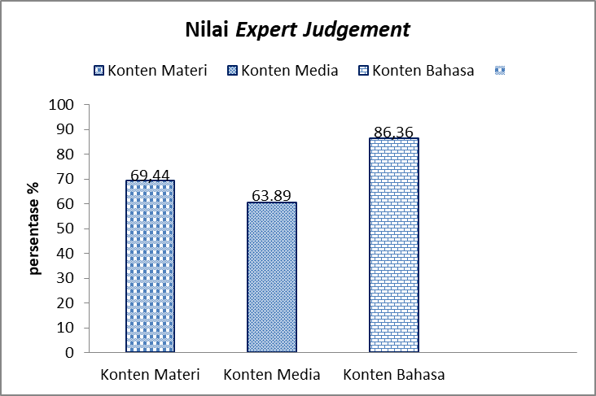.
Gambar 1. Grafik Nilai Expert Judgement

Hasil pretes dan postes siswa menunjukkan peningkatan dengan nilai N-gain rata-rata 0,5 (kategori sedang). Persentase N-gain peserta didik dapat dilihat pada Gambar 2.

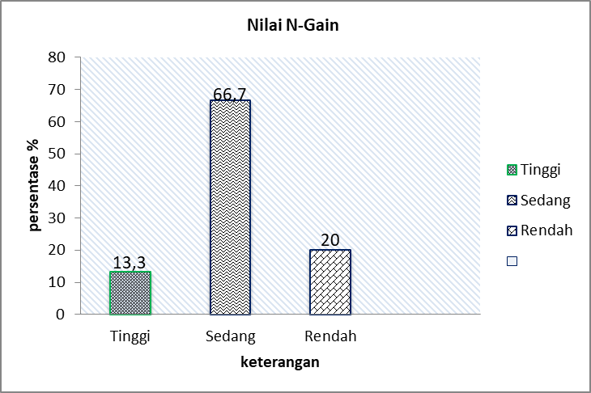
Gambar 2. Nilai n-Gain Peserta Didik
Hasil tanggapan guru terhadap modul ditunjukkan pada Tabel 7 dan Gambar 3

Tabel 7 . Tanggapan Guru terhadap modul
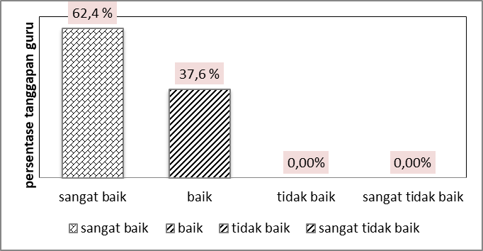
Gambar 3. Grafik tanggapan guru terhadap modul

Tanggapan guru secara keseluruhan dapat dilihat pada Tabel 8 dan Gambar 4.
Tabel 8. Persentase Tanggapan Peserta Didik
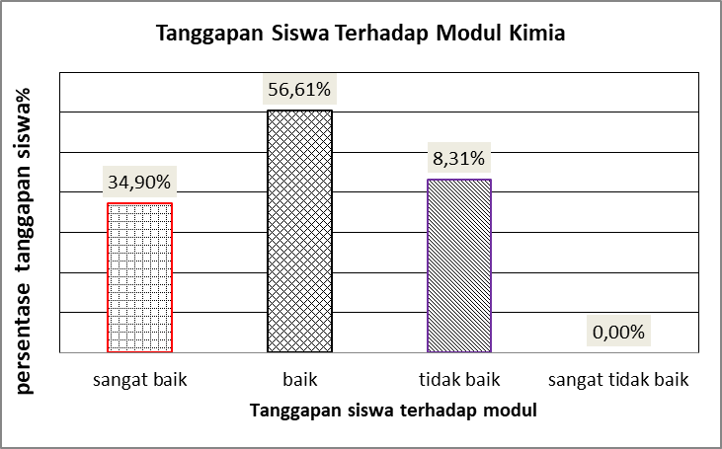
Gambar 4. Garfik tanggapan siswa terhadap modul
  - Pembahasan
Rekonstruksi bahan ajar kimia pada materi termokimia berbasis environment discovery learning dilakukan untuk perbaikan dan inovasi pada modul disebabkan masih banyak modul belum mendukung perkembangan literasi sains siswa. Rekonstruksi modul ini bertujuan untuk menyusun kembali materi kimia dari berbagai sumber-sumber untuk dijadikan sebuah bahan ajar dalam bentuk modul berbasis kebutuhan siswa. Modul lebih diarahkan untuk mengakomodasi keterkaitan konten dan konteks berbasis kebutuhan siswa. Sejalan dengan tujuan rekonstruksi model pendidikan (Duit,2010) dan penelitian yang dilakukan oleh Rostikawati dan Permanasari (2016) bahwa rekonstruksi yang dilakukan harus mempertimbangkan tujuan pendidikan dan aspek kognitif serta afektif siswa, sehingga materi pembelajaran dapat lebih mudah dipahami oleh siswa.
Sebelum uji coba skala terbatas dilakukan, modul kimia berbasis environment discovery learning yang direkonstruksi telah divalidasi oleh tim ahli untuk mengetahui kelayakan konten materi, kelayakan media, dan tata bahasa atau keterbacaan seperti yang ditunjukkan pada Gambar 1. Validasi kelayakan bahan ajar menjadi dasar ujicoba skala terbatas dan selanjutnya untuk ujicoba skala luas. Hasil validasi modul pada konten materi sebesar 69.44% (layak digunakan) dengan perbaikan pada modul adalah kedalaman materi kimia termokimia perlu digali lebih mendalam, bahasa yang disajikan harus lebih ilmiah, dan gambar-gambar dan ilustrasi atau analogi harus lebih disesuaikan. Validasi kelayakan modul pada konten media sebesar 63,89% (layak digunakan), perbaikan pada modul adalah sistem penulisan, setiap latihan soal dan tugas mandiri, dan urutan dalam penyusunan modul perlu diperhatikan kembali. Validasi kelayakan modul pada konten bahasa sebesar 86.36% (sangat layak digunakan), perbaikan untuk modul adalah kemampuan memotivasi siswa perlu dikembangkan.
Nilai N-Gain siswa memiliki kategori tinggi sebanyak 13.33%, kategori sedang sebanyak 66.67% , dan kategori rendah sebanyak 20.00 % seperti yang ditunjukkan pada gambar 2. Keadaan ini menunjukkan terjadi peningkatan dalam pemahaman konsep. Namun beberapa kendala yang dihadapi siswa dalam pembelajaran adalah waktu penelitian yang kurang efektif sehingga siswa merasa jenuh, sehingga diungkinkan tingkat perolehan N-gainnya tidak maksimal, hal ini dapat juga dilihat dari tanggapan siswa ditunjukkan pada tabel 8 dan gambar 4, diana asih ada 8,31 % siswa yang belum merasa puas dengan modul tersebut. Namun berbeda dengan tanggapan tanggapan guru terhadap modul. Hasil analisis persentase tanggapan guru menunjukkan sangat positif sebesar 16.73% dan positif dan 9.93% seperti ditunjukkan tabel 7 dan gambar 3, artinya bahwa rekonstruksi modul kimia sangat efektif untuk digunakan dalam implementasi pembelajaran kimia.

- KESIMPULAN
Berdasarkan hasil penelitian yang telah dilakukan, maka dapat disimpulkan bahwa rekonstruksi modul kimia berbasis environment discovery learning, menggunakan model of educattional reconstruction (MER) melalui 3 tahapan dasar yaitu: analisis struktur konten, penelitian pembelajaran, dan implementasi dan evaluasi pembelajaran. Selanjutnya kelayakan rekonstruksi modul kimia, dapat dilihat dari nilai valiasi konten materi, konten media, dan konten bahasa dan dianalisis melalui nilai expert judgement. Hasil analisis konten materi dengan persentase sebesar 69.49%, konten media sebesar 63.89% dan konten bahasa dengan persentase sebesar 86.36%, dari nilai validasi ini menyatakan modu layak digunakan. Peningkatan pemahaman konsep dapat dilihat dari nilai N-Gain siswa. Hasil analisis nilai N-Gain siswa sedang sebesar 0.5, terjadi peningkatan pemahaman siswa dalam pembelajaran skala terbatas. Tanggapan guru terhadap modul kimia sangat positif dengan persentase sebesar 62.4% dan positif sebesar 37.6%. sedangkan tanggapan siswa terhadap modul kimia sangat positif dengan persentase sebesar 34.90% dan positif sebesar 56.61%.

DAFTAR PUSTAKA

Brunner dalam Arend (2008) discovery learning: http://kelompok28bgr, wordpress.com/2011/06/30/karya-tulis-ilmiah-upaya-meningkatkan-minat-belajar- siswa-melalui-metode-pembelajaran-discovery-learning-di-sdn-koleang-03/

Budiningsih. (2005). Model discovery learning. Jakarta; pustaka mandiri.

Chatarina Muryani dan singgih prihadi, (2013) penerapan model discovery learning untuk meningkatkan kualitas proses dan hasil belajar geografi pada materi pemanfaatan lingkungan hidup kaitannya dengan pembangunan berkelanjutan di SMA Batik 1 (surakarta:penelitian pendidikan mahasiswa S1 program studi geografi).
Doloksaribu,F., Mudzakir, A., Sholihin, H., & Sudargo, F.T. 2014 . “Model Education Reconstruction (Merupakan) Bahan Ajar Penelitian Laboratorium (PL) Konteks Zeolit Berbasis Problem Solving-Decision Making(PSDM)”. Jurnal Penelitian Pendidikan, Vol 31(2).

Doloksaribu,F., Mudzakir, A., Sholihin, H., & Sudargo, F.T.(2015). Reconstruction model of laboratory research course context chemical clay, problem solving decision making (PSDM) based, to improve research thinking skills from chemistry teacher candidate. International Journal of Science and Research. Vol 4 (4).

Duit,R. (2007). Explication is based on a statement by a German. Assosiation for content education. Eurasia Journal Mathematic,Science, and Technology. 3 (1).

Duit, R., Gropengierber, H., Kattmann, U., Komorek, M., Parchmann, I. (2012). The Model of Eductional Reconstruction A Framework for Improving Teaching and Learning Science. Science Research and Practice in Europe.
Kementrian Pendidikan Nasional. Undang-Undang Repyublik Indonesia No 20 (2003). Sistem Pendidikan Nasional.Jakarta; Balai Pustaka
Pratiwi, FA. (2014), Penggunaan Model Discovery Learning dengan Pendekatan Saintifik Terhadap Keterampilan Berpikir Kritis Siswa Pada Materi Larutan Elektrolit dan Non Elektrolit. Universitas Tanjung Pura Pontianak.

Rostikawati,D.A., & Permanasari, A., (2016). Rekonstruksi Bahan Ajar dengan Konteks socio-Scientific issues pada materi zat aditif makanan untuk meningkatkan literasi sains siswa. Jurnal Inovasi Pendidikan IPA. Volume 2 (2).

Sudarmo, U. & Nanik M. (2016). Kimia Buku Siswa Edisi Revisi Untuk SMA/MA Kelas XI Kurikulum 2013 Yang Disempurnakan Perminatan Matematika dan Ilmu Pengetahuan Alam. Penerbit Erlangga .
Tim Penyusun. 2013b. Peraturan Menteri Pendidikan dan Kebudayaan Nomor 54 Tahun 2013 Tentang Standar Kompetensi Lulusan Pendidikan Dasar Dan Menengah.Jakarta: Kemendikbud.

Yerimadesi., Bayharti., Fitri, H., & Wiwit, F.L., (2016). Pengembangan Modul Kesetimbangan Kimia Berbasis Pendekatan Saintifik Untuk Kelas XI SMA/MA. Jurnal Sains dan Teknologi. Volume 8 No.1.

Yerimadesi, Ananda, P., & Ririanti (2017).Efektifitas Penggunaan Modul Larutan Penyangga Berbasis Discovery Learning Terhadap Hasil Belajar Siswa Kelas XI MIA SMN 7 Padang. Jurnal Eksakta Pendidikan. Volume 1 No. 1.

